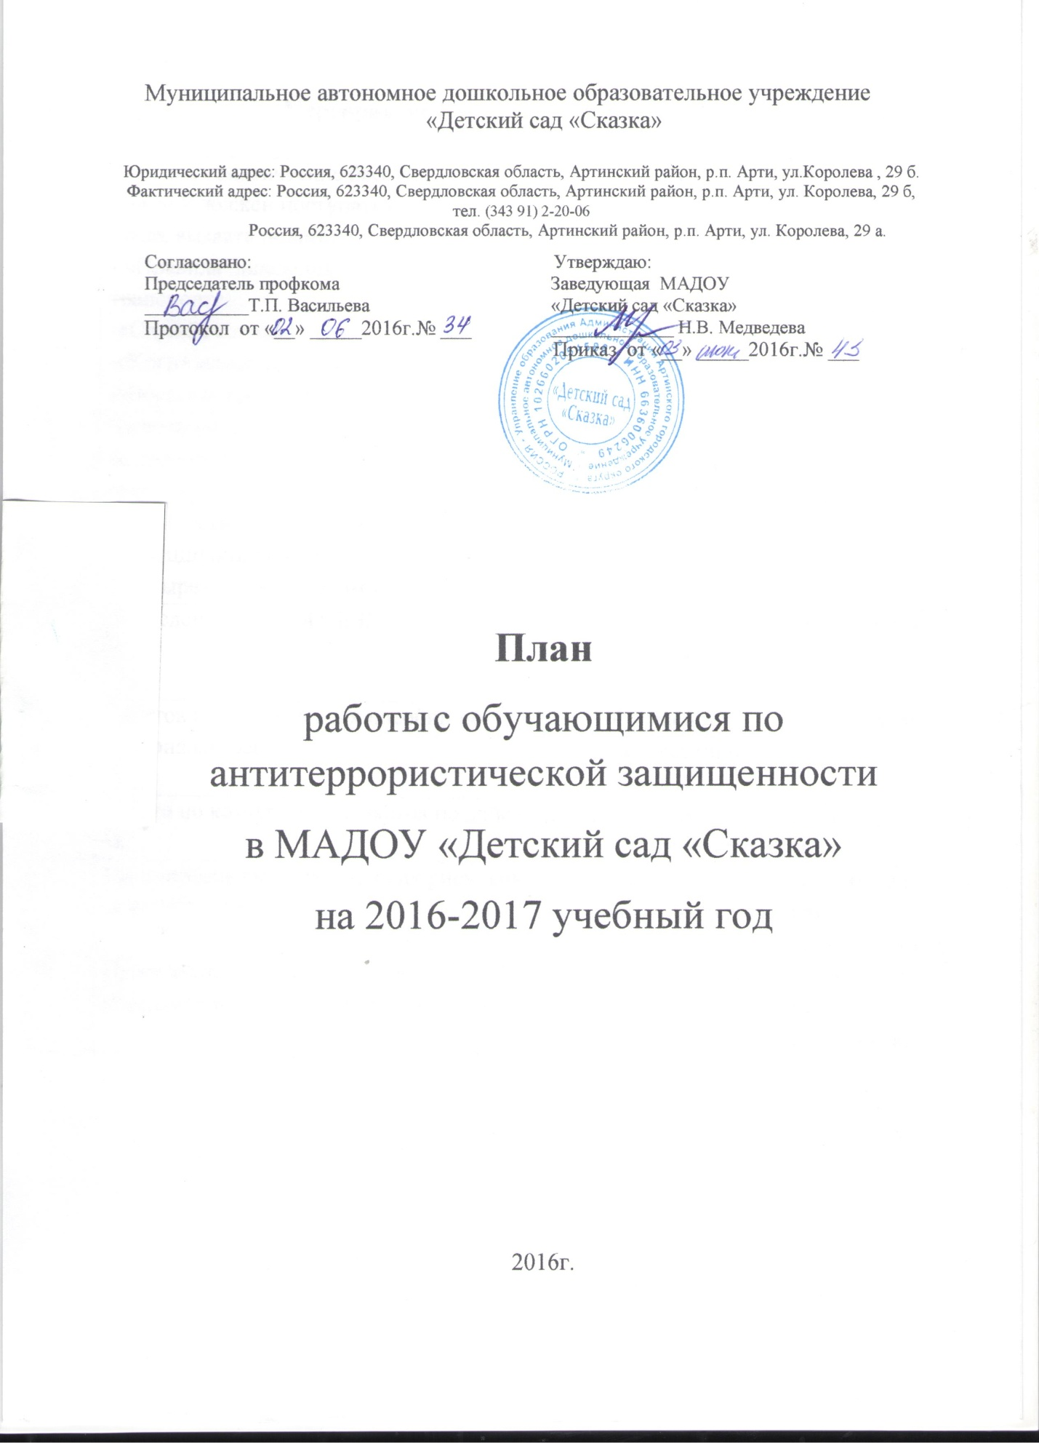

№  п/п |  | Мероприятие | Срок проведения |  | Ответственные
1 | Занятия, тематические беседы:  - «Как я должен поступать»;  -«Как вызвать полицию»;  - «Правила поведения в городском транспорте»;  -«Служба специального назначения»;  -«Когда мамы нет дома»;  -«Военные профессии» |  |  | Согласно перспективного плана | Воспитатели групп
2 | Включение в годовые и месячные планы воспитательной работы встреч с сотрудниками правоохранительных органов по темам:  -«Сущность терроризма»,  -«Дисциплинированность и бдительность – в чем выражается их взаимосвязь?»; |  |  | Согласно перспективного плана | Воспитатели групп
3 | Проведение занятий ОБЖ в группах |  |  | Согласно перспективного плана | Воспитатели групп
5 | Изготовление наглядных пособий по материалам бесед |  |  | Согласно перспективного плана | Воспитатели групп
6 | Работа по комплектам плакатов по действиям в ЧС |  |  | согласно годового плана | Воспитатели групп
7 | Организация выставки детских рисунков: «Я хочу жить счастливо»; |  |  | согласно годового плана | Воспитатели групп,  ст. воспитатель
8 | Проведение дидактических игр: «Правила поведения или как я должен поступить» |  |  | Согласно плана работы с детьми | Воспитатели групп,  ст. воспитатель

